**Отчет**

**о проведении недели ОБЖ «Противодействие обороту наркотиков ,профилактика наркомании, лечение и реабилитация наркозависимых».**

Наркомания является одной из важнейших проблем нашего общества, вызвавшей острую необходимость решительных и активных действий в организации профилактики злоупотребления психоактивными веществами в образовательной среде. Дети и наркотики .… Это одно из самых страшных явлений в современном обществе. Как показывают статистические данные, именно с наркотиками связанно огромное количество несчастий – смертей и преступлений. Как известно – наркомания – это самая настоящая болезнь. И как любую болезнь, наркоманию надо уметь предотвратить. Вопрос о том, как спасти детей от наркотиков, должен волновать и родителей, и школу.

С целью пропаганды здорового образа жизни и формирования у детей негативного отношения к вредным привычкам с 14 по 18 марта 2022г в МКОУ «Ансалтинская СОШ» проводилась антинаркотическая профилактическая неделя «Вместе против наркотиков!». Профилактическая работа по данному направлению осуществлялась с учетом возрастных особенностей учащихся на всех ступенях обучения.

*Был* оформлен стенд **«Осторожно, наркотики!»,** , отражающий страшные опасности, подстерегающих подростков в мире взрослых.

*С целью* расширения представления о негативных последствиях наркотизации, влияния на их поведение в ситуации, связанной с риском приобщения к наркотическим веществам был проведен конкурс рисунков **«Мир против наркотиков!».**

*Следующим* этапом мероприятия стало спортивное соревнование в спортивном зале, с целью привития любви к спорту и здоровому образу жизни. **«Спорт против наркотиков!** В соревнованиях приняли участие учащиеся 1-5 классов.

*В качестве* средства профилактики наркозависимости были продемонстрированы социальные видеоролики **«Употребляя наркотики - теряешь себя»** , **«Скажем – нет наркотикам».** После просмотра видеороликов учащиеся находились под впечатлением и активно обсуждали увиденное. В завершении беседы, учитель призвал всех вести здоровый образ жизни, заниматься творчеством, физкультурой. Ведь именно здоровье помогает выполнить нам наши планы, успешно решать основные жизненные задачи, преодолевать трудности.

Основным результатом профилактической работы считаю то, что в школе на учете (по случаю употребления наркотиков) уч-ся нет. Случаев употребления наркотических веществ, алкоголя среди обучающихся МОУ «Ансалтинская СОШ» выявлено не было. Рассматривая вышеизложенное можно отметить, что в школе ведется планомерная работа, направленная на формирование у обучающихся мотивации к здоровому образу жизни, законопослушного поведения . *Вся информация о профилактической работе размещается на школьном сайте.*

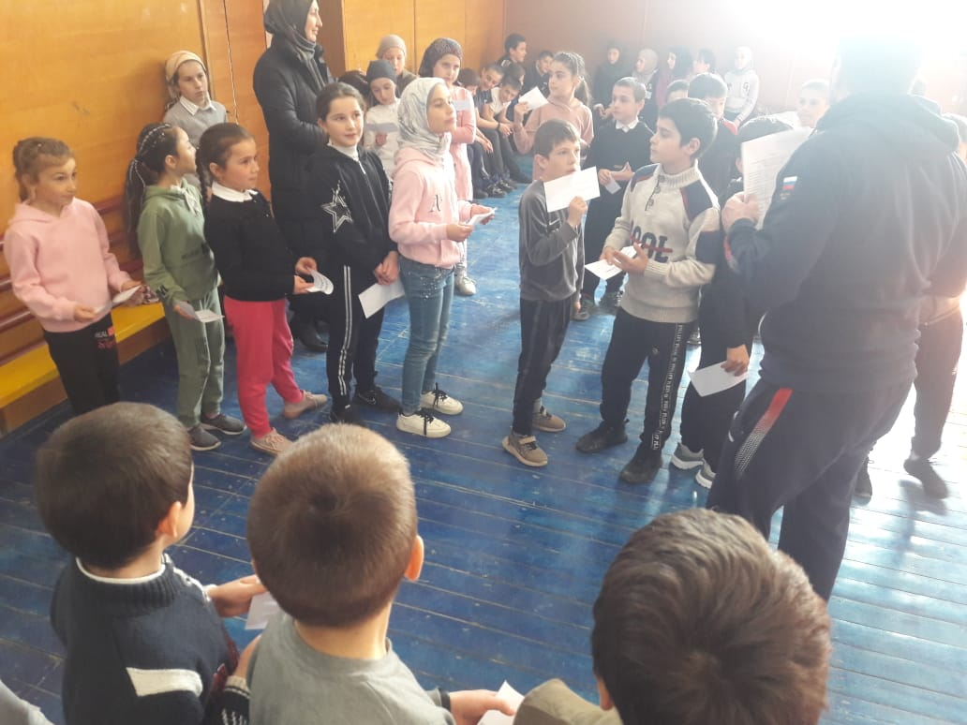

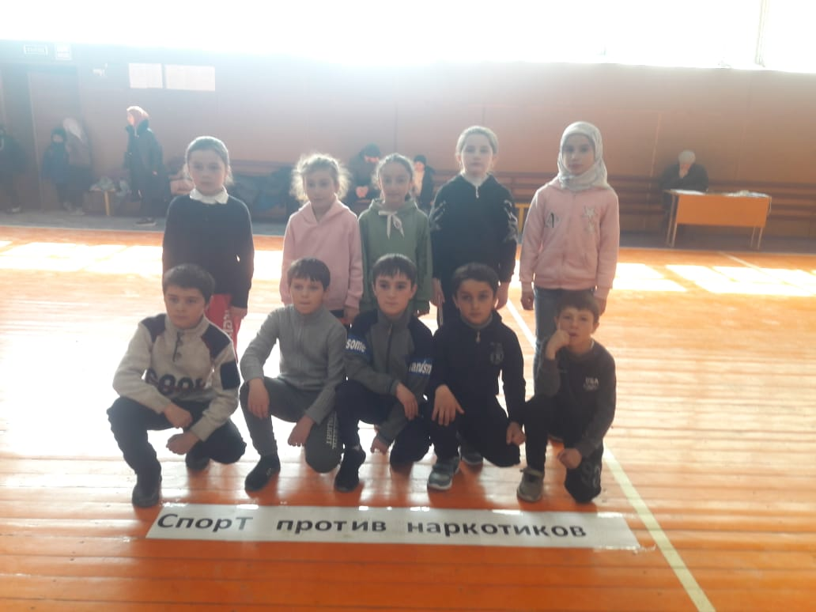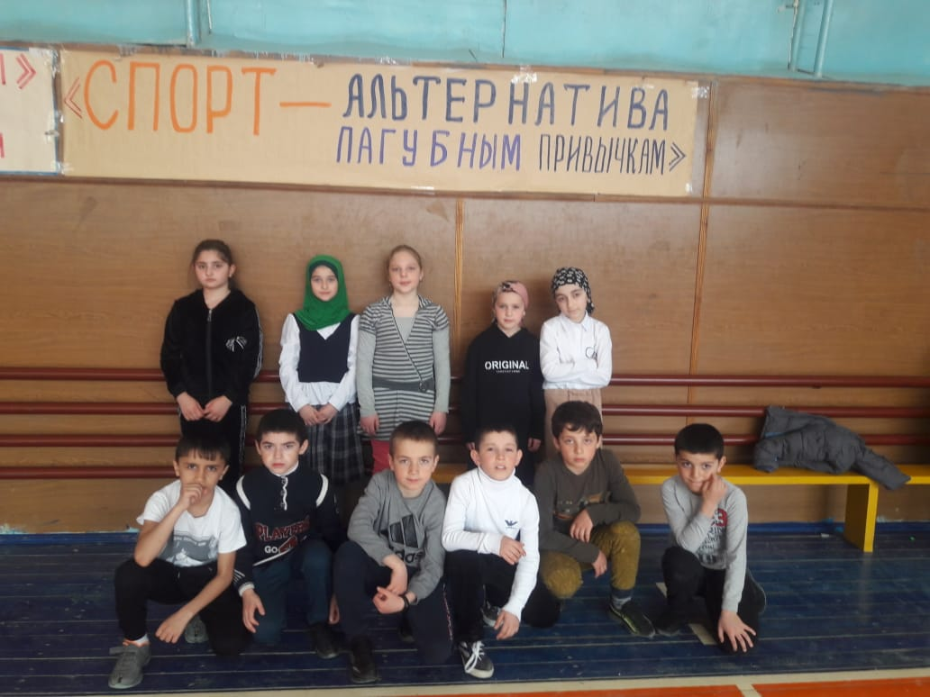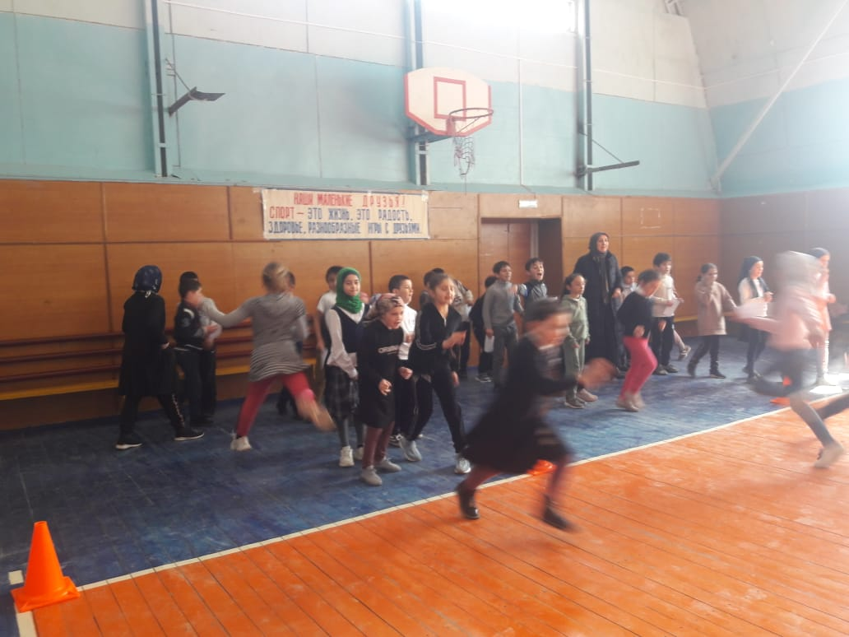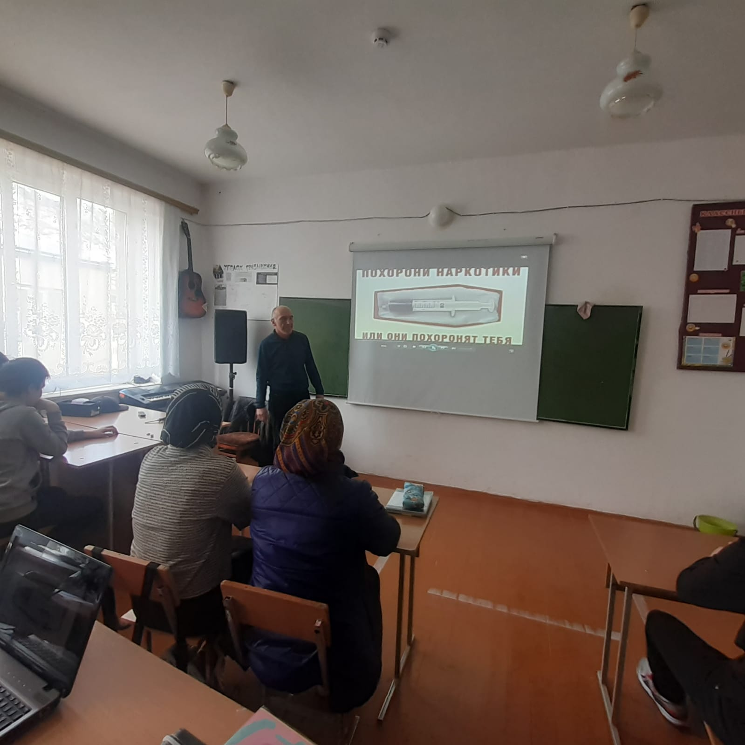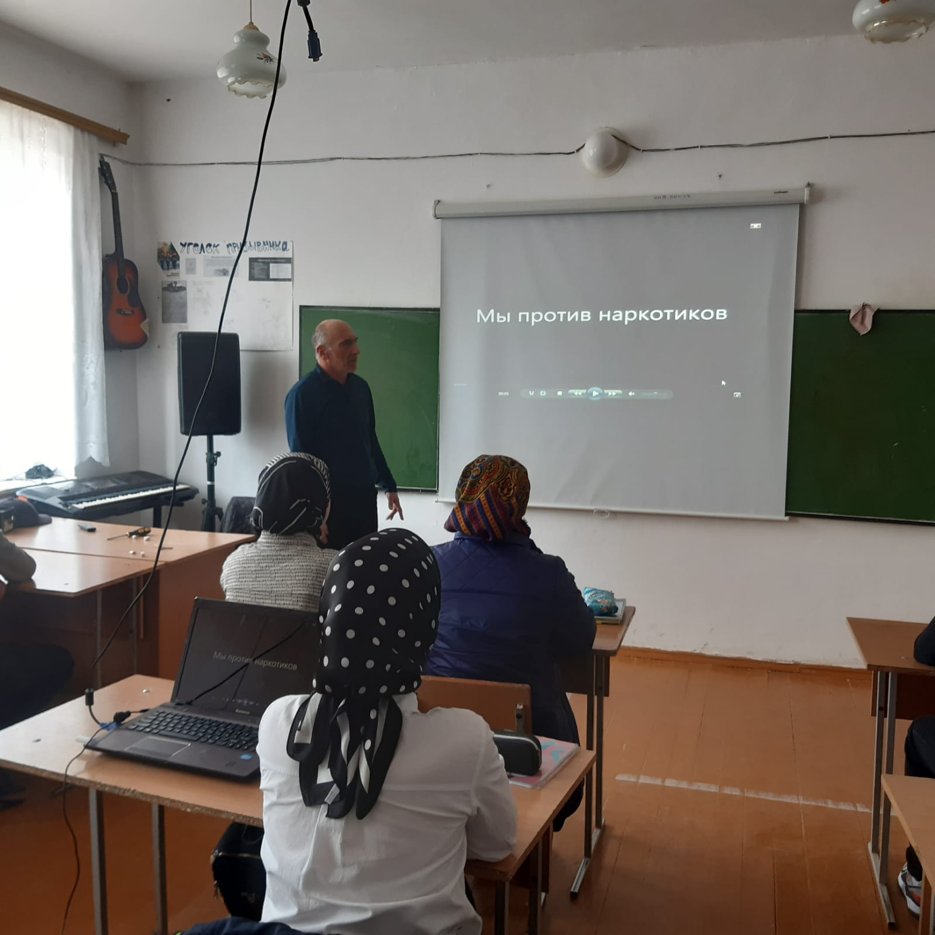

Преподаватель – организатор ОБЖ Гаджигереев С.М.